**Oa协同办公系统测试报告**

**（版本：V1.0）**

拟制： xxx 日期： 2020-08-31

审核： XXX 日期：

批准： 日期：

**修订记录**

|  |  |  |  |
| --- | --- | --- | --- |
| **日期** | **修订版本** | **描述** | **作者** |
|  |  |  |  |
|  |  |  |  |

**目 录**

1 目的 5

2 概述 5

2.1 被测对象 5

2.2 测试特性 5

2.3 测试结论 6

3 测试时间、地点及人员 6

4 环境描述 6

4.1 测试组网图 6

4.2 硬件环境 7

4.3 软件环境 7

5 总结和评价 7

5.1 过程质量统计评估 7

5.1.1 工作量统计 7

5.1.2 用例数统计 9

5.1.3 需求覆盖率 11

5.1.4 用例稳定性 11

5.1.5 用例有效性 12

5.1.6 测试执行效率 13

5.2 产品质量统计评估 14

5.2.1 缺陷数分布 14

5.2.2 缺陷等级统计 15

5.2.3 每人发现的缺陷数 16

5.2.4 用例通过率 18

5.3 测试对象质量评价 18

6 附件 19

**图表目录**

图表 1测试组网图 7

图表 2工作量（按测试类型）统计表 8

图表 3工作量（按测试类型）统计饼图 8

图表 4工作量（按功能模块）统计表 9

图表 5工作量（按功能模块）统计饼图 9

图表 6用例数（按测试类型）统计表 10

图表 7用例数（按测试类型）统计饼图 10

图表 8用例数（按功能模块）统计表 10

图表 9用例数（按功能模块）百分比统计饼图 11

图表 10用例稳定性统计表 11

图表 11用例稳定性统计图 12

图表 12用例有效性统计表 12

图表 13用例有效性统计条形图 13

图表 14测试执行效率统计表 13

图表 15测试执行效率条形图 14

图表 16 缺陷数分布（按测试类型）统计饼图 14

图表 17缺陷数分布（按功能模块）统计饼图 15

图表 18缺陷等级统计表 15

图表 19缺陷严重程度分布柱形图 16

图表 20缺陷严重程度分布饼图 16

图表 21缺陷原因统计表 17

图表 22缺陷原因统计饼图 17

图表 23每人发现的缺陷数统计表 17

图表 24每人发现的缺陷数柱形图 18

图表 25每人发现的缺陷等级柱形图 18

图表 26缺陷趋势统计表 19

图表 27缺陷趋势坐标图 19

# 目的

本文档提供给与OA办公系统测试项目有关的管理者和项目成员，其主要阅读对象为公司高层、项目经理、开发部门、测试部门以及市场人员。通过本文档对系统测试执行阶段的总结，了解OA办公系统软件的过程质量和产品质量，同时也可供公司其他项目借鉴。

# 概述

## 被测对象

OA协同办公系统V1.0

## 测试特性

本报告是对OA协同办公系统V1.0版本系统测试活动的总结，整个活动进行了较全面的系统测试，测试内容包括以下几个特性：

|  |  |  |
| --- | --- | --- |
| *功能* |  | 协同办公 |
| 公共信息 |
| 文档管理 |
| 电子邮件 |
| 工作记录 |
| 登陆界面 |
|  | 系统首页 |
|  |
|  |
|  |
|  |
|  |
|  |
|  |
| *性能* |  | |
|  | |
|  | |
| *GUI* |  |  |
|  |
|  |
|  |
|  |  |
| *配置* |  |  |
|  |
|  |
|  |  |
|  |
|  |
|  |  |
|  |
|  |
| *安全性* |  | |
|  | |
| *本地化* |  | |

## 测试结论

依据OA协同办公系统测试计划中的通过标准，本次测试结论——通过。

# 测试时间、地点及人员

|  |  |  |  |  |
| --- | --- | --- | --- | --- |
| 版本名称 | 测试时间 | | 测试人员 | 测试地点 |
| 起始时间 | 结束时间 |
| V1.0 | 2020-08-19 | 2020-08-31 | 张三、李四、王五、赵六、孙七 | xxx |
|  |  |  |  |  |
|  |  |  |  |  |

# 环境描述

## 硬件环境

1. 准备5台笔记本电脑；
2. 安装协同办公软件和ALM测试管理工具；
3. 配置网络环境。

## 软件环境

* Windows7、Windows10、Windowsserver2008，IE浏览器、360浏览器（兼容模式）、ALM测试管理工具。

# 总结和评价

## 过程质量统计评估

### 工作量统计

#### 按测试类型统计

|  |  |  |
| --- | --- | --- |
| **测试类型** | **投入人时** | **投入人时/总人时** |
| **功能测试** | 240 | 240 |
| **性能测试** | 0 | 0 |
| **GUI测试** | 0 | 0 |
| **配置测试** | 0 | 0 |
| **安全性测试** | 0 | 0 |
| **本地化测试** | 0 | 0 |
| **合计** |  |  |

图表 2工作量（按测试类型）统计表

图表 3工作量（按测试类型）统计饼图

#### 按功能模块统计

|  |  |  |
| --- | --- | --- |
| **功能模块** | **投入人时** | **投入人时/总人时** |
| **协同办公** | 48 | 20% |
| **公共信息** | 48 | 20% |
| **文档管理** | 48 | 20% |
| **电子邮件** | 48 | 20% |
| **工作记录** | 48 | 20% |
|  |  |  |
|  |  |  |
| **合计** | **240** |  |

图表 4工作量（按功能模块）统计表

图表 5工作量（按功能模块）统计饼图

### 用例数统计

#### 按测试类型统计

|  |  |  |
| --- | --- | --- |
| **测试类型** | **用例数** | **用例数/总用例数** |
| **功能测试** | 621 | 621 |
|  |  |  |
|  |  |  |
|  |  |  |
|  |  |  |
|  |  |  |
| **合计** |  |  |

图表 6用例数（按测试类型）统计表

图表 7用例数（按测试类型）统计饼图

#### 按功能模块统计

|  |  |  |
| --- | --- | --- |
| **功能模块** | **用例数** | **用例数/总用例数** |
| **协同办公** | 49 | 7.89% |
| **公共信息** | 83 | 13.36% |
| **文档管理** | 269 | 43.31% |
| **电子邮件** | 56 | 9.01% |
| **工作记录** | 164 | 26.4% |
|  |  |  |
|  |  |  |
| **合计** | **621** |  |

图表 8用例数（按功能模块）统计表

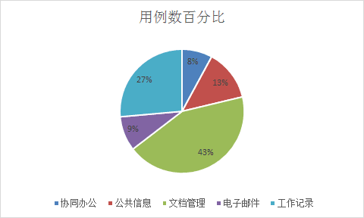

图表 9用例数（按功能模块）百分比统计饼图

### 需求覆盖率

100%

### 用例稳定性

|  |  |  |  |
| --- | --- | --- | --- |
| **功能模块** | **用例数** | **变更用例数** | **变更用例数/用例数** |
| **协同办公** | 49 | 0 | 0% |
| **公共信息** | 83 | 0 | 0% |
| **文档管理** | 269 | 1 | 0.37% |
| **电子邮件** | 56 | 0 | 0% |
| **工作记录** | 164 | 0 | 0% |
|  |  |  |  |
|  |  |  |  |
| **合计** | **621** |  |  |

图表 10用例稳定性统计表

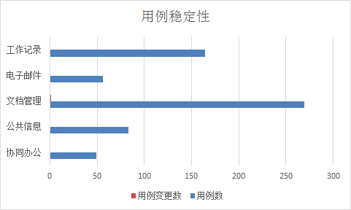

图表 11用例稳定性统计图

### 用例有效性

|  |  |  |  |
| --- | --- | --- | --- |
| **功能模块** | **用例数** | **发现缺陷数** | **发现缺陷数/用例数** |
| **协同办公** | 49 | 0 | 0% |
| **公共信息** | 83 | 2 | 2.4% |
| **文档管理** | 269 | 4 | 1.48% |
| **电子邮件** | 56 | 4 | 7.14% |
| **工作记录** | 164 | 4 | 2.43% |
|  |  |  |  |
|  |  |  |  |
| **合计** | **621** | **14** | **2.25%** |

图表 12用例有效性统计表

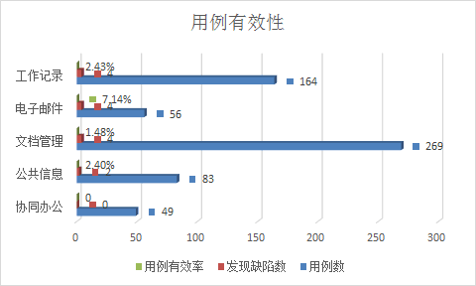

图表 13用例有效性统计条形图

### 测试执行效率

|  |  |  |  |  |  |
| --- | --- | --- | --- | --- | --- |
| **测试类型** | **执行用例数** | **发现缺陷数** | **人时** | **执行用例数/人时** | **发现缺陷数/人时** |
| **功能测试** | 621 | 14 | 120 | 5.17 | 0.11 |
|  |  |  |  |  |  |
|  |  |  |  |  |  |
|  |  |  |  |  |  |
|  |  |  |  |  |  |
|  |  |  |  |  |  |
| **合计** |  |  |  |  |  |

图表 14测试执行效率统计表

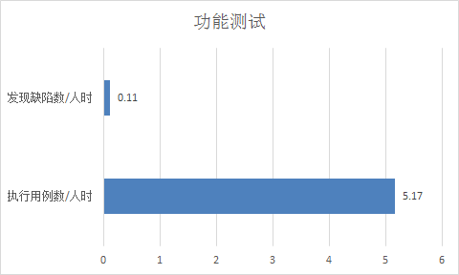

图表 15测试执行效率条形图

## 产品质量统计评估

### 缺陷数分布

缺陷数统计参见5.1.5和5.1.6。

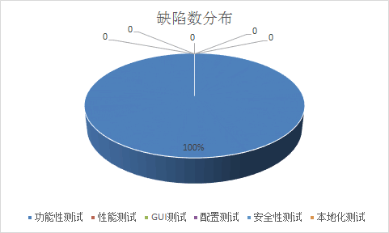

图表 16 缺陷数分布（按测试类型）统计饼图

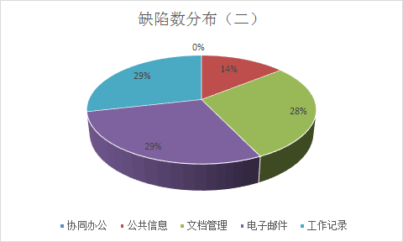

图表 17缺陷数分布（按功能模块）统计饼图

### 缺陷等级统计

|  |  |
| --- | --- |
| **缺陷等级** | **缺陷数** |
| **低** | 5 |
| **中** | 10 |
|  |  |
|  |  |

图表 18缺陷等级统计表

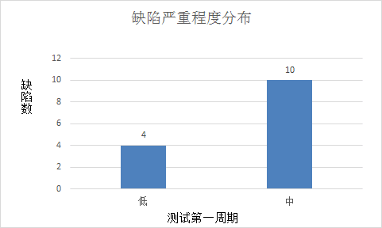

图表 19缺陷严重程度分布柱形图

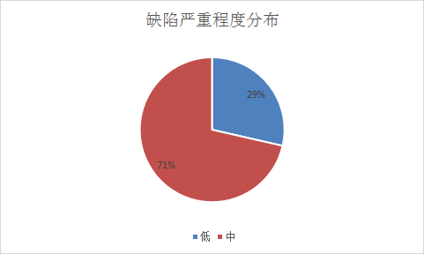

图表 20缺陷严重程度分布饼图

### 每人发现的缺陷数

|  |  |  |
| --- | --- | --- |
| **测试工程师** | **第1阶段** | **第2阶段** |
| **张三** | 4 |  |
| **李四** | 3 |  |
| **王五** | 1 |  |
| **赵六** | 2 |  |
| **孙七** | 4 |  |
|  |  |  |
| **合计** | **14** |  |

图表 23每人发现的缺陷数统计表

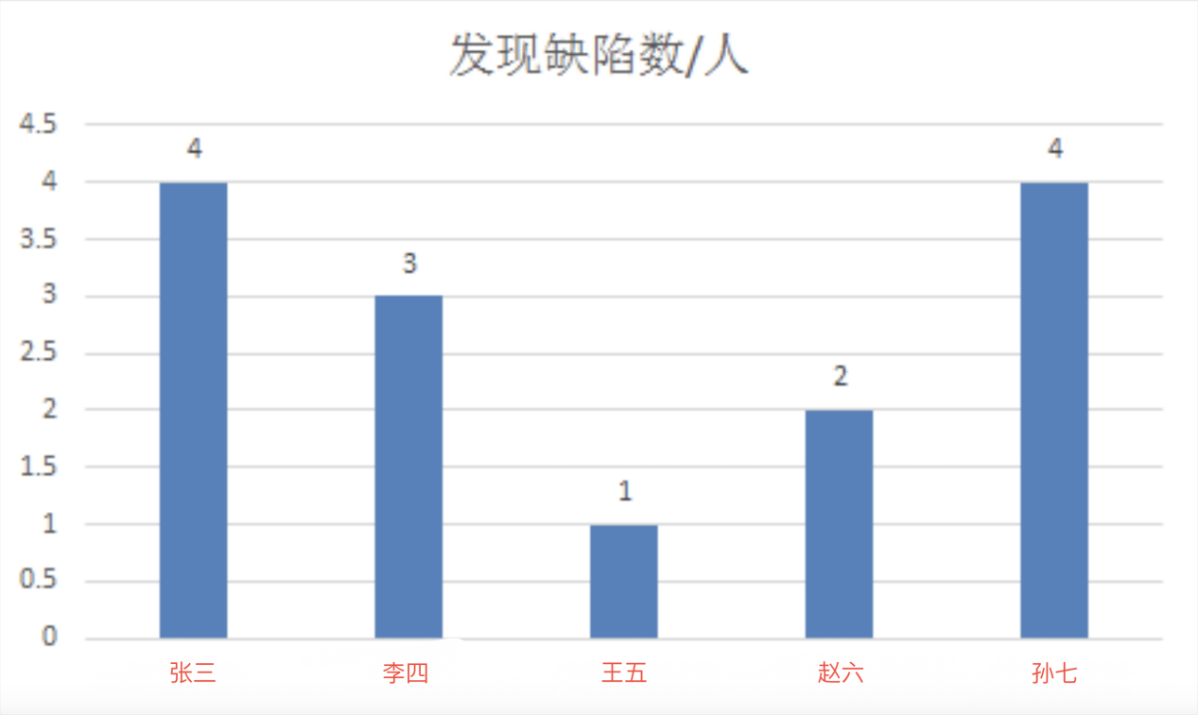

图表 24每人发现的缺陷数柱形图

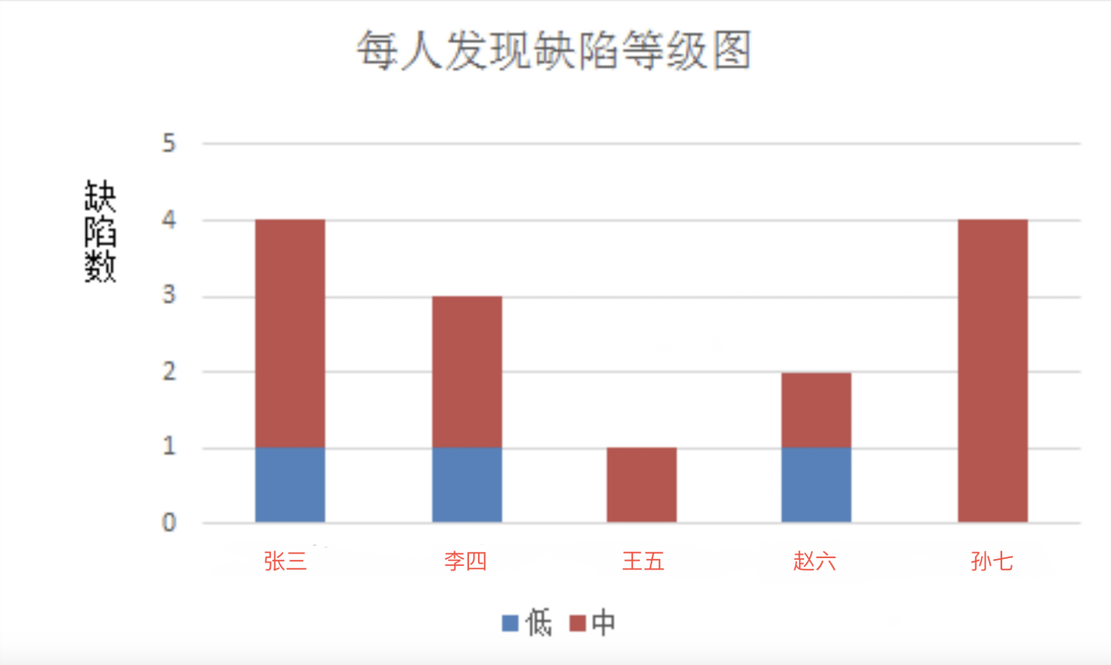

图表 25每人发现的缺陷等级柱形图

### 用例通过率

|  |  |  |  |
| --- | --- | --- | --- |
| **测试类型** | **执行用例数** | **PASS数** | **通过率** |
| **功能测试** | 621 | 589 | 94.84% |
|  |  |  |  |
|  |  |  |  |
|  |  |  |  |
|  |  |  |  |
|  |  |  |  |
| **合计** |  |  |  |

## 测试对象质量评价

系统存在4低级缺陷，10个中级缺陷，符合系统测试计划中的通过标准。对以上软件过程质量和产品质量进行评估，该版本可以发布。

# 附件

* 《OA系统测试计划》
* 《OA系统测试方案》
* 《OA系统测试用例》



**扫描二维码，免费领取《400页800题软件测试面试宝典》，**

**更多测试干货也可随时咨询领取**